LAS PREGUNTAS MAS PERTURBADORAS DE SYO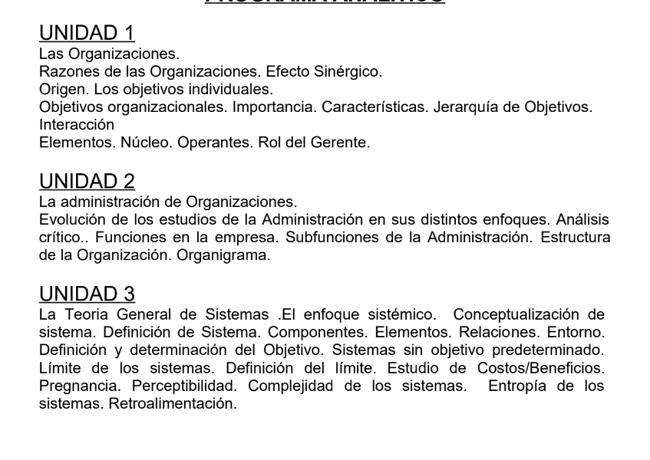



* 1. **Explique las Razones Sociales de las Organizaciones. Dar ejemplos.**

Las razones sociales de las organizaciones se refieren a los propósitos sociales que justifican su existencia y operación. Estas razones suelen **incluir el apoyo a la comunidad, la provisión de servicios esenciales, y la mejora de la calidad de vida de las personas**. Por ejemplo, una organización sin fines de lucro puede existir para ayudar a las personas sin hogar proporcionándoles refugio y comida. Otra organización puede dedicarse a la protección del medio ambiente mediante la reforestación y la limpieza de playas​.

Las razones sociales de las organizaciones se refieren a los propósitos sociales que justifican su existencia y operación. Estas razones incluyen:

* **Apoyo a la comunidad**
* **Provisión de servicios esenciales**
* **Mejora de la calidad de vida**

**Ejemplos:**

* Organizaciones sin fines de lucro que proporcionan refugio y comida a personas sin hogar.
* Organizaciones dedicadas a la protección del medio ambiente mediante reforestación y limpieza de playas​(Unidad 1 - El hombre y …)​.
  1. **Mencione y explique las Razones Materiales de las Organizaciones. Detalle los beneficios.**

Las razones materiales de las organizaciones están relacionadas con los recursos físicos y económicos necesarios para su funcionamiento. Estas razones incluyen la adquisición de fondos, bienes materiales y otros recursos tangibles que permiten a la organización operar y alcanzar sus objetivos. Los beneficios incluyen la capacidad de ofrecer mejores servicios, aumentar la eficiencia operativa, y asegurar la sostenibilidad financiera. Por ejemplo, una empresa puede necesitar maquinaria y capital para producir bienes y generar ingresos, lo que a su vez permite emplear a personas y contribuir a la economía local.

Las razones materiales de las organizaciones están relacionadas con los recursos físicos y económicos necesarios para su funcionamiento. Estas incluyen:

* **Adquisición de fondos y bienes materiales**
* **Recursos tangibles para operar**

**Beneficios:**

* **Mejores servicios**
* **Mayor eficiencia operativa**
* **Sostenibilidad financiera**

**Ejemplo:** Empresas que necesitan maquinaria y capital para producir bienes y generar ingresos, permitiendo el empleo y contribuyendo a la economía local

3. **Explique el concepto de efecto sinérgico. Dar dos ejemplos.**

El efecto sinérgico en una organización se refiere a la idea de que el resultado colectivo de un grupo trabajando juntos puede ser mayor que la suma de sus esfuerzos individuales. En otras palabras, 2+2 puede ser igual a 5 o más en un contexto organizacional. Esto ocurre cuando la colaboración y la combinación de habilidades y recursos generan un valor añadido que no sería posible de forma individual. Un ejemplo sería un equipo de desarrollo de software donde los programadores, diseñadores y testers trabajan juntos para crear un producto de alta calidad. Otro ejemplo podría ser un grupo de investigación donde científicos de diferentes disciplinas colaboran para realizar un descubrimiento innovador​(Unidad 1 - El hombre y …)​.

**Explique el concepto de efecto sinérgico. Dar dos ejemplos.**

El efecto sinérgico se refiere a la capacidad de un grupo de producir resultados mayores que la suma de los esfuerzos individuales.

* **Mayor valor añadido a través de la colaboración**

**Ejemplos:**

* Equipo de desarrollo de software donde programadores, diseñadores y testers colaboran para crear un producto de alta calidad.
* Grupo de investigación donde científicos de diferentes disciplinas colaboran para realizar un descubrimiento innovador​(Unidad 1 - El hombre y …)​.
  1. **¿Cuándo decimos que una Organización es Formal o Informal? Dar dos ejemplos.**

Una organización se considera formal cuando tiene una estructura claramente definida con roles, responsabilidades y canales de comunicación establecidos. **Estas organizaciones son duraderas, planificadas y relativamente inflexibles.** Un ejemplo de una organización formal es una corporación multinacional con un organigrama detallado y políticas estrictas. En contraste, una organización informal es más flexible y espontánea, con roles y relaciones menos definidos. Un grupo de amigos que se reúne regularmente para jugar fútbol es un ejemplo de una organización informal.

**Organización formal:**

* **Estructura definida con roles y responsabilidades**
* **Canales de comunicación establecidos**

**Ejemplo:**

* Corporación multinacional con un organigrama detallado y políticas estrictas​ (Unidad 1 - El hombre y …)​.

**Organización informal:**

* **Flexible y espontánea**
* **Roles y relaciones menos definidos**

**Ejemplo:**

* Grupo de amigos que se reúne regularmente para jugar fútbol​
  1. **¿Por qué las Organizaciones se clasifican en Primarias y Secundarias? Dar ejemplos.**

Las organizaciones se clasifican en primarias y secundarias basándose en la dedicación emocional de sus miembros. Las organizaciones primarias, como **la familia** o un grupo de amigos cercanos, demandan una dedicación emocional completa y se caracterizan por relaciones personales y directas. Por otro lado, las organizaciones Secundarias, como una empresa o una agencia gubernamental, tienen relaciones más racionales y contractuales, y sus miembros se relacionan de manera más formal y menos emocional. Estas organizaciones no son fines en sí mismas, sino medios para alcanzar otros fines, como obtener un salario o cumplir con deberes laborales​.

Las organizaciones se clasifican según la dedicación emocional de sus miembros:

**Organizaciones primarias:**

* **Relaciones personales y directas**
* **Dedicación emocional completa**

**Ejemplos:**

* Familia
* Grupo de amigos cercanos​(Unidad 1 - El hombre y …)​.

**Organizaciones secundarias:**

* **Relaciones racionales y contractuales**
* **Formales e impersonales**

**Ejemplos:**

* Empresa
* Agencia gubernamental​(Unidad 1 - El hombre y …)​.
  1. **Mencione cómo se clasifican las Organizaciones de acuerdo a sus Objetivos. Dar ejemplos.**

Las organizaciones se clasifican según los **objetivos particulares de sus miembros**.

1. **Organizaciones de Servicio**: Estas organizaciones tienen como objetivo **ayudar a las personas sin requerir el pago total de cada receptor del servicio**. Su misión principal es proporcionar beneficios a la comunidad.
   * **Ejemplo 1**: Las beneficencias que proporcionan asistencia a los necesitados, como organizaciones que distribuyen alimentos y ropa a personas en situación de calle.
   * **Ejemplo 2**: Las oficinas de las escuelas públicas que ofrecen educación gratuita o de bajo costo, proporcionando acceso a la educación a todos los sectores de la sociedad

* **Organizaciones de servicio**, que buscan ayudar a las personas sin requerir un pago total (por ejemplo, organizaciones benéficas).
* **Organizaciones religiosas**, que se ocupan de las necesidades espirituales de sus miembros (por ejemplo, iglesias).
* **Sociedades protectoras**, que protegen a las personas contra daños (por ejemplo, la policía).
* **Organizaciones gubernamentales**, que satisfacen necesidades de orden y continuidad (por ejemplo, gobiernos locales).
* **Organizaciones sociales**, que sirven para establecer contactos entre personas (por ejemplo, clubes sociales)​(Unidad 1 - El hombre y …)​.
  1. **Describa qué es una Organización.**

Una organización es un proceso estructurado en el cual interactúan personas para alcanzar objetivos comunes. Esta **interacción fija funciones, relaciones, actividades, y jerarquías de objetivos.** Las organizaciones pueden variar en complejidad, desde simples interacciones cotidianas hasta grandes corporaciones o instituciones educativas. La clave es que las personas interactúan para alcanzar objetivos que consideran más fácilmente alcanzables en conjunto que individualmente. ​(Unidad 1 - El hombre y …)​.

Una organización es un proceso estructurado donde personas interactúan para alcanzar objetivos comunes. Las características clave incluyen:

* + **Interacción entre personas**
  + **Alcance de objetivos comunes**

**Ejemplo:**

* + Universidad donde profesores, estudiantes y personal administrativo colaboran para ofrecer educación y realizar investigaciones​(Unidad 1 - El hombre y …)​.
  1. **Explique los elementos de las Organizaciones.**

Las organizaciones consisten en elementos núcleo y elementos operantes. El elemento **núcleo lo constituyen las personas y sus interacciones, que son esenciales para la existencia de la organización**. Los **elementos operantes incluyen los recursos humanos, los recursos no humanos (como bienes materiales y económicos), y los recursos conceptuales (como estrategias y conocimientos).** La calidad de las interacciones entre los miembros es fundamental para el éxito o fracaso de la organización. ​(Unidad 1 - El hombre y …)​.

las organizaciones consisten en:

**Elementos núcleo:**

* + Personas e interacciones esenciales

**Elementos operantes:**

* + **Recursos humanos:** Capacidades de los miembros
  + **Recursos no humanos:** Bienes y recursos económicos
  + **Recursos conceptuales:** Ideas y estrategias de los gerentes​(Unidad 1 - El hombre y …)​.
  1. **Mencione y explique cómo se clasifican los objetivos individuales en relación con los objetivos organizacionales.**

Los **objetivos individuales y organizacionales** pueden tener diferentes relaciones:

* **Objetivos Idénticos:** En algunos casos, **los objetivos individuales pueden ser idénticos a los organizacionales**, llevando a una completa identificación del individuo con la organización. Esto ocurre cuando los valores personales y las metas de la organización están perfectamente alineados.
* Compatibilidad: En la mayoría de los casos, la relación más conveniente es la **compatibilidad y no la uniformidad**. Esto significa que los objetivos individuales y organizacionales pueden no ser idénticos, pero son compatibles y pueden operar juntos para contribuir al éxito de ambos. Por ejemplo, un empleado puede buscar desarrollo profesional (objetivo individual) mientras contribuye al crecimiento de la empresa (objetivo organizacional).

**Colaboración**: La colaboración entre los objetivos individuales y organizacionales es esencial para el éxito. Los líderes deben entender y apoyar los objetivos individuales para fomentar la motivación y el compromiso, mientras alinean estos objetivos con la misión y visión de la organización.

Los objetivos individuales y organizacionales pueden clasificarse según su relación operante:

**Objetivos idénticos:**

* Objetivos personales y organizacionales alineados completamente
* **Ejemplo:** Propietario de negocio que también es su gerente​(Unidad 1 - El hombre y …)​.

**Compatibilidad:**

* Objetivos individuales y organizacionales que pueden coexistir y complementarse
* **Ejemplo:** Empleado que busca desarrollo profesional mientras contribuye al crecimiento de la empresa​(Unidad 1 - El hombre y …)​.

**Conflicto:**

* Objetivos individuales en oposición a los de la organización
* **Ejemplo:** Empleado que desea más tiempo libre versus la necesidad de la empresa de horas extras​(Unidad 1 - El hombre y …)​.

UNIDAD 2

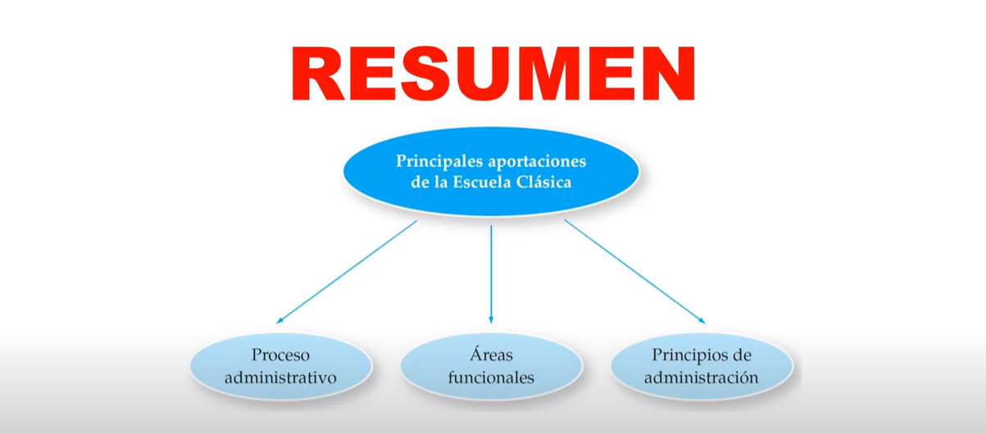

**10. Aportes fundamentales realizados por Taylor**

Frederick Winslow Taylor, conocido como el padre de la administración científica, realizó varios aportes significativos a la teoría de la administración. Sus principales contribuciones se pueden resumir en los siguientes puntos:

* **Estudio de tiempos y movimientos**: Taylor llevó a cabo estudios detallados de tiempos y movimientos para identificar la manera más eficiente de realizar cada tarea. Esto implicaba descomponer cada tarea en sus movimientos más simples y cronometrarlos para determinar la forma más rápida y eficiente de realizarlos.
* **Selección científica del personal**: Taylor abogaba por la selección y capacitación científica de los trabajadores. Según él, cada trabajador debería ser asignado a la tarea para la cual estuviera mejor calificado, lo que implicaba un proceso de selección riguroso y una capacitación adecuada.
* **División del trabajo y especialización**: Taylor promovió la división del trabajo en tareas más pequeñas y especializadas. Esto permitía que los trabajadores se concentraran en una sola tarea, aumentando su destreza y eficiencia.
* **Sistemas de incentivos salariales**: Introdujo sistemas de incentivos salariales para motivar a los trabajadores a aumentar su productividad. Estos sistemas estaban basados en el rendimiento, lo que significaba que los trabajadores podían ganar más dinero si producían más.
* **Supervisión funcional**: Taylor propuso un sistema de supervisión funcional, en el cual los trabajadores eran supervisados por varios capataces, cada uno especializado en un aspecto específico del trabajo. Este sistema permitía una supervisión más técnica y detallada.

Estos principios sentaron las bases para el desarrollo de la administración científica y fueron ampliamente adoptados en la industria, contribuyendo a mejorar la eficiencia y la productividad en el lugar de trabajo.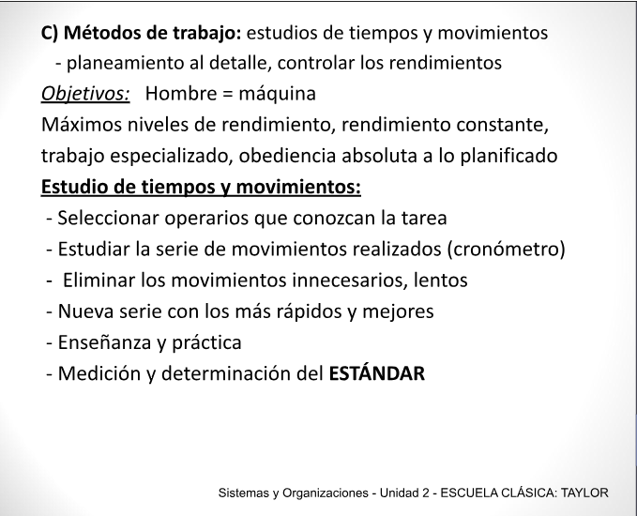

**11. proceso administrativo Fayol**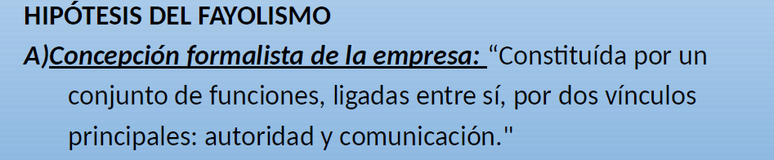

**La concepción formalista de Fayol se basa en la idea de que una organización eficiente y efectiva se puede lograr a través de una estructura bien definida, principios de gestión claros y funciones administrativas sistemáticas. Aunque algunos aspectos de la teoría de Fayol han sido criticados por ser demasiado rígidos y mecanicistas, sus contribuciones siguen siendo fundamentales para la teoría y práctica de la administración moderna. Sus principios proporcionan una base para la organización racional y eficiente, lo que es crucial en el complejo entorno empresarial de hoy en día.**

**Implica: principios de la administración, funciones de las organizaciones, una estructura organizacional clara y bien definida, Énfasis en la gestión formal,** **Importancia del liderazgo.**

Henri Fayol, uno de los principales teóricos de la administración, desarrolló un marco comprensivo de la administración basado en cinco funciones fundamentales. Estas funciones son:

* **Planificación**: Definir los objetivos de la organización y establecer los planes necesarios para alcanzarlos. Esto implica prever el futuro y preparar un plan de acción. Fayol creía que la planificación era esencial para dar dirección y propósito a la organización.

**Subfunciones:**

* **Previsión:** Analizar y anticipar tendencias futuras y condiciones del entorno.
* **Establecimiento de objetivos:** Definir metas claras y alcanzables.
* **Desarrollo de estrategias:** Determinar los medios y caminos para alcanzar los objetivos.
* **Creación de planes:** Detallar los pasos necesarios para implementar las estrategias.
* **Toma de decisiones:** Seleccionar las mejores opciones entre las alternativas disponibles.
* **Organización**: Estructurar los recursos y actividades de la empresa para implementar los planes. Esto incluye la creación de una estructura organizativa, la asignación de tareas y la provisión de recursos necesarios para su ejecución.

**Subfunciones:**

* **Diseño organizacional:** Crear una estructura organizacional adecuada que facilite la coordinación y la gestión.
* **Asignación de recursos:** Distribuir los recursos necesarios (humanos, financieros, materiales) a las diferentes áreas y departamentos.
* **Diseño de roles y responsabilidades:** Definir claramente los roles, responsabilidades y jerarquías dentro de la organización.
* **Establecimiento de relaciones:** Crear mecanismos para la comunicación y colaboración efectiva entre los diferentes niveles y departamentos.
* **Dirección**: Liderar y motivar a los empleados para que realicen sus tareas de manera eficiente y efectiva. La dirección implica supervisar, comunicar, motivar y dirigir a los empleados.

**Subfunciones:**

* **Liderazgo:** Inspirar y motivar a los empleados para que trabajen con entusiasmo y compromiso.
* **Comunicación:** Asegurar una comunicación efectiva dentro de la organización, tanto vertical como horizontalmente.
* **Supervisión:** Monitorear las actividades de los empleados y proporcionar orientación y retroalimentación.
* **Toma de decisiones:** Resolver problemas y tomar decisiones que guíen a la organización hacia sus objetivos.
* **Coordinación**: Asegurar que las diversas actividades de la organización trabajen en armonía. Esto implica integrar y sincronizar las actividades de diferentes departamentos y unidades para que todos trabajen hacia los mismos objetivos.

**Subfunciones:**

* **Integración:** Alinear los esfuerzos de los distintos departamentos y unidades hacia un objetivo común.
* **Sincronización:** Coordinar los tiempos y actividades de las diferentes áreas para evitar conflictos y duplicidades.
* **Resolución de conflictos:** Manejar y resolver conflictos internos de manera efectiva para mantener un ambiente de trabajo colaborativo.
* **Ajuste de actividades:** Adaptar y ajustar las actividades según las necesidades cambiantes de la organización.
* **Control**: Verificar que las actividades se desarrollen conforme a los planes y corregir cualquier desviación. El control implica la evaluación del desempeño y la implementación de medidas correctivas cuando sea necesario.

**Subfunciones:**

* **Medición del desempeño:** Evaluar el desempeño de la organización y de los empleados mediante indicadores y métricas.
* **Comparación con los estándares:** Comparar los resultados obtenidos con los objetivos y estándares establecidos para identificar desviaciones.
* **Corrección de desviaciones:** Tomar medidas correctivas para ajustar cualquier desviación de los planes y asegurar el cumplimiento de los objetivos.
* **Auditoría:** Realizar auditorías periódicas para evaluar la eficiencia y eficacia de los procesos y sistemas de control.

PAGINA 12 DEL PDF, FAYOL. Buscar después y resumir. Procesos administrativos, funciones y



AREAS O FUNCIONES QUE DEBERIAN ESTAR EN CUALQUIER ORGANIZACIÓN.

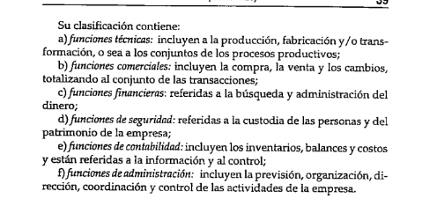

Aquí están los 14 principios de Fayol con una explicación detallada:

**1. División del trabajo**

La especialización permite a los trabajadores desarrollar habilidades y aumentar su eficiencia. Al dividir las tareas en partes más pequeñas, los empleados pueden enfocarse en actividades específicas, mejorando la productividad y la calidad del trabajo.

**2. Autoridad y responsabilidad**

La autoridad se refiere al derecho de dar órdenes y el poder de esperar obediencia. La responsabilidad es una consecuencia natural de la autoridad y se relaciona con la obligación de rendir cuentas por el desempeño. Fayol enfatiza que la autoridad y la responsabilidad deben ir de la mano.

**3. Disciplina**

La disciplina es esencial para el funcionamiento ordenado de la organización. Implica obediencia, dedicación y respeto por las normas y reglamentos establecidos. La disciplina efectiva se basa en buenos líderes y una cultura organizacional clara y justa.

**4. Unidad de mando**

Cada empleado debe recibir órdenes de un solo superior para evitar conflictos y confusión. La unidad de mando asegura claridad en la comunicación y la toma de decisiones.

**5. Unidad de dirección**

Todas las actividades que tienen el mismo objetivo deben ser dirigidas por un solo plan y un solo jefe. Este principio garantiza la coherencia en las acciones y estrategias dentro de la organización.

**6. Subordinación del interés individual al interés general**

Los intereses de la organización deben prevalecer sobre los intereses individuales de los empleados. Este principio fomenta el compromiso y la lealtad hacia los objetivos organizacionales.

**7. Remuneración**

La compensación por el trabajo realizado debe ser justa y motivadora para los empleados. La remuneración adecuada contribuye a la satisfacción y la productividad del personal.

**8. Centralización**

La centralización se refiere al grado en que la autoridad se concentra en los niveles superiores de la organización. Fayol sugiere un equilibrio entre centralización y descentralización según las circunstancias específicas de la organización.

**9. Cadena de mando (jerarquía)**

La cadena de mando es la línea de autoridad que se extiende desde la alta dirección hasta los niveles inferiores. Fayol enfatiza la importancia de la jerarquía para mantener el orden y la estructura organizacional.

**10. Orden**

Un lugar para cada cosa y cada cosa en su lugar. Este principio se aplica tanto a los recursos materiales como humanos, asegurando un entorno de trabajo organizado y eficiente.

**11. Equidad**

Los gerentes deben ser justos y equitativos en sus tratos con los empleados. La equidad fomenta un ambiente de trabajo armonioso y leal, y aumenta la moral y el compromiso de los empleados.

**12. Estabilidad del personal**

La alta rotación de personal es costosa y perjudicial para la eficiencia organizacional. Fayol sugiere que una mayor estabilidad del personal conduce a una mayor eficiencia y experiencia.

**13. Iniciativa**

Los empleados deben ser alentados a desarrollar y llevar a cabo planes dentro de sus competencias. La iniciativa fomenta la creatividad y la innovación dentro de la organización.

**14. Espíritu de equipo (esprit de corps)**

Fomentar el espíritu de equipo y la unidad entre los empleados es esencial para una organización fuerte y cohesiva. Fayol creía que la armonía y la cohesión en el equipo aumentan la eficiencia organizacional

**12. Comparación entre los capataces funcionales enunciados por Taylor y el principio de unidad de mando de Fayol**

Frederick Taylor y Henri Fayol tenían enfoques distintos respecto a la supervisión y la estructura de mando en las organizaciones:

* **Capataces funcionales de Taylor**: Taylor proponía que los trabajadores tuvieran varios supervisores, cada uno especializado en un aspecto específico del trabajo. Este sistema de supervisión funcional permitía que los trabajadores recibieran orientación técnica detallada y específica para cada tarea. Por ejemplo, un trabajador podría tener un capataz para la supervisión de tiempos, otro para la calidad del trabajo, y otro para la capacitación técnica. Esta multiplicidad de supervisores tenía como objetivo aumentar la eficiencia operativa al contar con expertos en cada área de trabajo.
* **Unidad de mando de Fayol**: Fayol, en contraste, enfatizaba el principio de unidad de mando, según el cual cada empleado debería recibir órdenes de un solo jefe. Este principio busca evitar la confusión y los conflictos de autoridad que pueden surgir cuando un trabajador recibe instrucciones contradictorias de varios supervisores. La unidad de mando asegura claridad en la responsabilidad y la autoridad, facilitando una comunicación directa y sin ambigüedades. Según Fayol, esto contribuye a una mejor coordinación y a una gestión más eficiente de los recursos humanos.

La diferencia fundamental entre estos enfoques radica en la estructura de mando: mientras que Taylor abogaba por una supervisión funcional múltiple para mejorar la eficiencia técnica, Fayol defendía una cadena de mando única para mantener la claridad y la cohesión en la dirección【58:0†source】.

**13. Críticas fundamentales a la Escuela Clásica**

La Escuela Clásica de la administración, que incluye las teorías de Taylor y Fayol, ha sido objeto de diversas críticas. Algunas de las críticas más significativas son:

* **Enfoque mecanicista**: La Escuela Clásica tiende a tratar a los trabajadores como partes de una máquina, enfocándose en la eficiencia y la productividad sin considerar adecuadamente las necesidades humanas y sociales. Este enfoque puede llevar a la deshumanización del trabajo, donde los empleados se sienten como simples engranajes en una gran maquinaria industrial.
* **Rigidez**: Los métodos y principios propuestos por la Escuela Clásica son a menudo rígidos y no se adaptan fácilmente a los cambios en el entorno o a las diferencias individuales entre los trabajadores. Esto puede resultar en una falta de flexibilidad y adaptabilidad en las organizaciones, dificultando su capacidad para responder a nuevas oportunidades o desafíos.
* **Deshumanización del trabajo**: La búsqueda excesiva de eficiencia y productividad puede llevar a la desmotivación y alienación de los empleados. Los trabajadores pueden sentirse desmotivados si sus roles son extremadamente especializados y repetitivos, lo que puede afectar negativamente su moral y rendimiento.
* **Ignorancia de factores informales**: La Escuela Clásica no considera adecuadamente la importancia de las relaciones informales y la cultura organizacional. Las interacciones informales, las dinámicas de grupo y la cultura organizativa pueden tener un impacto significativo en el desempeño y la satisfacción de los empleados, pero estos factores son a menudo ignorados por los enfoques clásicos【58:0†source】.

**14. Cambios fundamentales que provocaron la aparición de la Escuela de Relaciones Humanas**

La Escuela de Relaciones Humanas surgió como una respuesta a las limitaciones de la administración científica y la Escuela Clásica. Varios cambios y descubrimientos contribuyeron a su aparición:

* **Insatisfacción con la administración científica**: La rigidez y el enfoque mecanicista de la administración científica no abordaban adecuadamente las necesidades humanas y sociales de los trabajadores. Los empleados a menudo se sentían desmotivados y alienados en sistemas de trabajo altamente estructurados y repetitivos.
* **Investigaciones de Elton Mayo**: Los estudios de Hawthorne, llevados a cabo por Elton Mayo y sus colegas, revelaron la importancia de los factores sociales y psicológicos en el rendimiento laboral. Estos estudios mostraron que la atención y el reconocimiento social pueden tener un impacto significativo en la productividad de los empleados.
* **Mayor comprensión de la psicología organizacional**: Se comenzó a valorar más la motivación, las relaciones interpersonales y la comunicación dentro de las organizaciones. Los teóricos de la Escuela de Relaciones Humanas pusieron un mayor énfasis en la satisfacción de las necesidades sociales y emocionales de los trabajadores, argumentando que estos factores son esenciales para mejorar la moral y la eficiencia organizacional【58:0†source】.

**15. Resultados obtenidos de las experiencias realizadas por Elton Mayo**

Elton Mayo, a través de sus estudios en la planta de Hawthorne de Western Electric Company, obtuvo varios resultados significativos que influyeron profundamente en la teoría de la administración:

* **Importancia de los factores sociales**: Los estudios de Hawthorne demostraron que los factores sociales y la atención prestada a los trabajadores influyen significativamente en su productividad. Los cambios en las condiciones de trabajo, como la iluminación, no tenían tanto impacto en la productividad como el hecho de que los trabajadores se sintieran observados y valorados.
* **Efecto Hawthorne**: Se observó que los trabajadores mejoraban su rendimiento no solo debido a los cambios en las condiciones laborales, sino también porque se sentían observados y considerados importantes. Este fenómeno se conoce como el "efecto Hawthorne" y destaca la influencia de la atención y el interés mostrados por los investigadores en el desempeño de los trabajadores.
* **Grupos informales**: Los estudios también identificaron que los grupos informales dentro del lugar de trabajo tienen una gran influencia en el comportamiento y la actitud de los empleados. Las normas y relaciones de grupo pueden afectar la productividad y la satisfacción laboral, subrayando la importancia de las dinámicas sociales en el entorno de trabajo【58:0†source】.

**Hombre como ser social**: significa que el hombre ya no busca mas el dinero como satisfacción a sus necesidades e importancia, sino que necesita de incentivos, socializar, mantener su ambiente despejado y cómodo, etc.

**Liderazgo**: Se conoce como el agente que conoce la capacidad de conocer la motivación humana y saber conducir las conductas a través de su influencia.

**Lideres Formale**s: EMPRESA

**Lideres Informales**: COMPAÑEROS DE TRABAJO

**Comunicación**: se refiere a la participación de los niveles bajos y altos en un ambiente conveniente para desarrollar la cooperación de los empleados en el ecosistema de la empresa.

**CONCLUSIONES** **DE LOS RESULTADOS**:

1- El nivel de producción no está determinado por la capacidad física del trabajador, sino por las normas sociales y las expectativas. Se establece su nivel de competencia y de eficiencia, dentro de un tiempo previsto.

2- Comportamiento social de los trabajadores: el comportamiento del individuo se apoya totalmente en el grupo. Actúan y reaccionan como un grupo. La cuota de producción era fijada por el grupo, cualquier desvío era ajustado por el grupo por medio de castigos sociales o morales.

El poder del grupo para provocar cambios en el comportamiento del

individuo es muy grande.

3- Castigos y sanciones: producían de más o de menos perdían el afecto y el respeto de sus compañeros. Ajustarse a las normas del grupo. Recompensas y sanciones no económicas son significativas para el individuo.

4- Se trabajó sobre los aspectos informales de la organización: grupos, comportamiento social individual, líderes, creencias, actitudes. La estructura social no siempre coincide con la estructura formal

5- Relaciones humanas: los individuos participan en grupos y mantienen

una constante interacción. Cada individuo busca compenetrarse con los

otros, ser aceptado y participar, su comportamiento está afectado por el

grupo

6- Una mayor especialización del trabajo no es la forma más eficiente, dado

que observaron que cambiaban frecuentemente de puesto para evitar

la monotonía, estos cambios generaban efectos negativos en la produce.

pero elevaban la moral de todo el grupo. Los trabajos monótonos afectan negativamente las actitudes del trabajador y reducen su eficiencia.

7- Nueva concepción del hombre, en el trabajo, como ser social.

8- El pago o recompensa salarial no es el único factor motivacional (recompensas simbólicas, no económicas).

**16. Autoridad de línea y staff para la Escuela Neoclásica**

La Escuela Neoclásica introdujo y desarrolló los conceptos de autoridad de línea y autoridad de staff, destacando la importancia de estas dos formas de autoridad en la administración efectiva:

* **Autoridad de línea**: Esta es la autoridad directa y jerárquica que tiene un superior sobre sus subordinados. La autoridad de línea implica la toma de decisiones y el mando sobre las actividades operativas de la organización. Los gerentes de línea tienen la responsabilidad de alcanzar los objetivos organizacionales a través de la dirección y supervisión de sus subordinados directos.
* **Autoridad de staff**: A diferencia de la autoridad de línea, la autoridad de staff se refiere al asesoramiento y apoyo proporcionado por especialistas que no tienen autoridad directa sobre los empleados de línea. Los funcionarios de staff brindan conocimientos especializados, asesoramiento y apoyo técnico para ayudar a los gerentes de línea a tomar decisiones informadas y a gestionar sus áreas de responsabilidad de manera más eficaz. La autoridad de staff es consultiva y no implica el mando directo sobre las operaciones diarias.

La combinación de estas dos formas de autoridad permite a las organizaciones beneficiarse de la experiencia técnica y el conocimiento especializado, al tiempo que mantienen una cadena de mando clara y directa【58:0†source】.



Conclusión de escuela neoclásica.

Fueron continuadores de los clásicos, no realizaron

aportes sustanciales, continuaron sus ideas y metodol.

Fueron formalistas, no reconocieron las variables de la

Conducta.

Mecanicistas y estáticos.

Apoyaron en los principios de administración de Fayol.

Aportaron herramientas: organigrama, manual, ACME.



**17. Concepto de alcance del control desarrollado por los autores Neoclásicos**

**El alcance del control**, también conocido como "span of control", es un concepto desarrollado por los autores neoclásicos que se refiere al número de subordinados que un gerente puede supervisar eficazmente. Los factores que influyen en el alcance del control incluyen:

* **Complejidad del trabajo**: Las tareas más complejas y variadas requieren una supervisión más estrecha, lo que significa que un gerente puede supervisar eficazmente a un número menor de subordinados.
* **Capacidad del gerente**: Las habilidades, experiencia y competencia del gerente influyen en su capacidad para supervisar a un mayor o menor número de subordinados. Un gerente altamente competente puede manejar un alcance del control más amplio.
* **Calidad de los subordinados**: La competencia, experiencia y autonomía de los empleados también afectan el alcance del control. Subordinados más capacitados y autónomos requieren menos supervisión directa, permitiendo un alcance del control más amplio.
* **Tecnología y sistemas de comunicación**: El uso de tecnologías avanzadas y sistemas de comunicación eficaces puede aumentar el alcance del control al facilitar la supervisión y coordinación de un mayor número de empleados.

El alcance del control adecuado varía según las circunstancias específicas de la organización y debe ser ajustado para optimizar la eficiencia y efectividad de la supervisión【58:0†source】.

**18. Aportes fundamentales realizados por la Escuela Neoclásica**

La Escuela Neoclásica realizó varios aportes significativos a la teoría de la administración, combinando y ampliando las ideas de la administración científica y la teoría clásica. Algunos de los aportes más importantes incluyen:

* **Enfoque en la administración práctica**: Los neoclásicos pusieron un fuerte énfasis en la aplicación práctica de los principios administrativos. Su enfoque pragmático buscaba adaptar los principios clásicos a las realidades del entorno empresarial moderno.
* **Revalorización de la administración científica**: Integraron las ideas de Taylor y Fayol con un enfoque más humano y flexible. Los neoclásicos reconocieron la importancia de la eficiencia y la productividad, pero también consideraron la necesidad de atender las necesidades humanas y sociales de los empleados.
* **Concepto de eficiencia organizacional**: La Escuela Neoclásica se centró en mejorar la eficiencia y efectividad organizacional a través de una mejor administración y una estructura organizativa flexible. Esto incluía la adopción de técnicas de gestión más avanzadas y la creación de estructuras organizativas adaptables a los cambios del entorno.
* **Autoridad de línea y staff**: Como se mencionó anteriormente, la distinción entre autoridad de línea y staff fue una contribución importante de los neoclásicos, que ayudó a clarificar y mejorar la estructura organizativa y los procesos de toma de decisiones【58:0†source】.

**19. Concepto de autoridad de Weber y formas en que se legitima**

Max Weber, sociólogo alemán, identificó tres formas de autoridad legítima que pueden coexistir en una organización y en la sociedad en general. Estas formas de dominación son:

* **Autoridad legal-racional**: Basada en reglas y leyes formales. Este tipo de autoridad se legitima a través de un sistema de normas y procedimientos establecidos que son impersonalmente aplicados. La autoridad de los líderes en este sistema proviene de su posición dentro de una estructura jerárquica formal y de su capacidad para ejercer el poder de acuerdo con las reglas establecidas.
* **Autoridad tradicional**: Basada en costumbres y prácticas ancestrales. La autoridad se legitima por el pasado y las costumbres históricas. En este tipo de autoridad, el poder de los líderes es heredado o adquirido a través de tradiciones establecidas y es aceptado porque siempre ha sido así.
* **Autoridad carismática**: Basada en el carisma y la personalidad de un líder. La legitimidad de este tipo de autoridad proviene de las cualidades personales extraordinarias del líder y la devoción de los seguidores. Los líderes carismáticos son vistos como personas con habilidades y cualidades excepcionales que inspiran lealtad y entusiasmo.

Estas formas de autoridad ofrecen un marco para comprender cómo se estructura y se justifica el poder en diferentes contextos sociales y organizativos【58:0†source】.

La escuela neoclásica es una corriente de pensamiento económico que surgió a finales del siglo XIX, siendo una evolución de las ideas clásicas de economistas como Adam Smith, David Ricardo y John Stuart Mill. Los economistas neoclásicos se enfocan en cómo los individuos y las empresas toman decisiones sobre la asignación de recursos limitados y cómo estos procesos determinan la producción, la distribución y el consumo de bienes y servicios. Aquí te presento los puntos clave de la escuela neoclásica:

1. **Racionalidad y Maximización**:
   * Los agentes económicos (individuos y empresas) son racionales y buscan maximizar su utilidad (satisfacción) o beneficios.
   * Los consumidores toman decisiones para maximizar su satisfacción o utilidad, dadas sus restricciones presupuestarias.
   * Las empresas toman decisiones para maximizar sus beneficios, dadas sus restricciones tecnológicas y de costos.
2. **Marginalismo**:
   * Se enfatiza el análisis marginal, es decir, cómo decisiones adicionales afectan los resultados económicos.
   * El concepto de utilidad marginal (el valor adicional que un consumidor obtiene al consumir una unidad extra de un bien) y el costo marginal (el costo adicional de producir una unidad extra de un bien) son fundamentales.
3. **Equilibrio de Mercado**:
   * Los mercados tienden a equilibrarse a través de la interacción de la oferta y la demanda.
   * El precio de un bien o servicio se ajusta hasta que la cantidad demandada iguala la cantidad ofrecida.
4. **Teoría del Valor**:
   * El valor de los bienes y servicios está determinado por la utilidad que proporcionan a los consumidores y los costos de producción.
   * A diferencia de los economistas clásicos que enfatizaban el costo de producción, los neoclásicos también consideran la demanda y la utilidad.
5. **Competencia Perfecta**:
   * El modelo neoclásico asume la existencia de mercados de competencia perfecta, donde ningún agente económico tiene el poder de influir en los precios.
   * Todos los agentes tienen información completa y no existen barreras de entrada o salida en el mercado.
6. **Función de Producción**:
   * La producción se analiza a través de funciones matemáticas que relacionan los insumos (capital, trabajo) con el output (producción).
   * Las empresas eligen combinaciones de insumos que minimizan los costos y maximizan la producción.

Los principales exponentes de la escuela neoclásica incluyen a Alfred Marshall, Léon Walras, y Vilfredo Pareto. Estos economistas contribuyeron significativamente a formalizar y matematizar la economía, estableciendo muchos de los fundamentos teóricos que aún se utilizan en la economía moderna.

**20. Aspectos fundamentales del modelo de Weber**

**El modelo burocrático de Max Weber** se caracteriza por varios aspectos fundamentales que definen su estructura y funcionamiento:

* **Burocracia**: Una estructura organizativa formal con reglas y procedimientos claros. La burocracia de Weber se basa en principios de racionalidad, eficiencia y previsibilidad, lo que significa que las operaciones y decisiones están guiadas por normas establecidas y procedimientos sistemáticos.
* **Jerarquía de autoridad**: Claridad en la cadena de mando y responsabilidades. La jerarquía asegura que cada posición en la organización tiene un conjunto definido de responsabilidades y autoridad, y que cada nivel de la jerarquía está subordinado al nivel superior.
* **División del trabajo**: Especialización de tareas y roles. La división del trabajo permite que los empleados se concentren en tareas específicas en las que se especializan, aumentando la eficiencia y la competencia en el desempeño de sus funciones.
* **Reglas y regulaciones**: Normas establecidas para guiar el comportamiento. Las reglas formales y las regulaciones son esenciales para asegurar que todas las operaciones y decisiones se realicen de manera consistente y predecible, lo que minimiza la arbitrariedad y el favoritismo.
* **Impersonalidad**: Decisiones y acciones basadas en reglas y no en relaciones personales. La impersonalidad en la administración burocrática significa que las decisiones se toman de acuerdo con criterios objetivos y normas formales, en lugar de basarse en relaciones personales o influencias subjetivas.

Estos aspectos aseguran que la burocracia sea un sistema eficiente, racional y justo para la administración de organizaciones complejas【58:0†source】.

**21. Cinco teorías de la Escuela de Teorías de las Organizaciones**

La Escuela de Teorías de las Organizaciones ha desarrollado diversas teorías para entender y gestionar mejor las organizaciones. Las cinco teorías principales son:

* **Teoría de Sistemas**: Considera a la organización como un sistema abierto que interactúa con su entorno. Según esta teoría, las organizaciones son sistemas compuestos por múltiples partes interdependientes que trabajan juntas para lograr objetivos comunes. Los principios clave incluyen la interdependencia, la homeostasis y la entropía negativa.
* **Teoría de la Contingencia**: Propone que no hay una única mejor manera de organizar una empresa, sino que la estructura y las prácticas de la organización deben ajustarse a las contingencias o condiciones del entorno. Esto incluye factores como el tamaño de la organización, la tecnología utilizada y el entorno externo.
* **Teoría de los Recursos y Capacidades**: Enfatiza la importancia de los recursos internos y capacidades de la organización como fuentes de ventaja competitiva. Esta teoría sugiere que las organizaciones deben identificar, desarrollar y aprovechar sus recursos y capacidades únicas para obtener y mantener una ventaja competitiva en el mercado.
* **Teoría de la Agencia**: Examina las relaciones entre los propietarios y los gerentes de la empresa, buscando alinear los intereses de ambas partes. La teoría de la agencia se centra en los problemas que surgen cuando los agentes (gerentes) no actúan en el mejor interés de los principales (propietarios) y propone mecanismos para reducir estos conflictos.
* **Teoría Institucional**: Se enfoca en cómo las empresas buscan legitimidad adhiriéndose a normas, valores y expectativas sociales. Según esta teoría, las organizaciones no solo buscan la eficiencia económica, sino también la conformidad con las expectativas institucionales y sociales para obtener legitimidad y apoyo.

**Teoría de Sistemas**

La Teoría de Sistemas considera a la organización como un sistema abierto que interactúa continuamente con su entorno. Los elementos clave de esta teoría incluyen:

* **Interdependencia**: Todas las partes de la organización están interrelacionadas y cualquier cambio en una parte afecta a las otras.
* **Homeostasis**: La organización busca el equilibrio y la estabilidad en su funcionamiento interno y externo.
* **Entropía negativa**: La organización debe importar energía y recursos de su entorno para evitar la decadencia y mantenerse operativa.

Esta teoría ayuda a las organizaciones a entender la importancia de las interacciones y relaciones entre sus diferentes componentes y su entorno externo, promoviendo una visión holística y adaptativa de la gestión organizacional【58:0†source】【56:0†source】.

**22. Aplicaciones actuales de la Escuela de Teorías de las Organizaciones**

La Escuela de Teorías de las Organizaciones ha evolucionado significativamente desde sus inicios, adaptándose a los cambios en el entorno empresarial y las necesidades de las organizaciones modernas. Algunas de las aplicaciones actuales más relevantes incluyen:

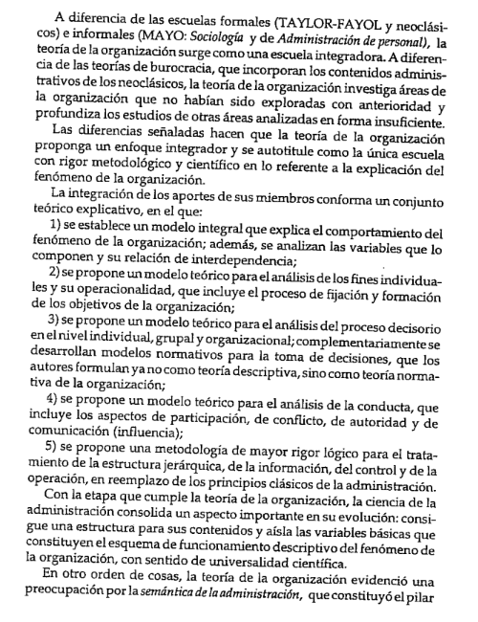

**1. Teoría de Sistemas**

* **Enfoque Holístico**: Se utiliza para entender y gestionar organizaciones como sistemas complejos e interdependientes. Este enfoque es crucial en la gestión de proyectos y la mejora continua.
* **Dinámica de Sistemas**: Se aplica en la simulación y modelado de procesos organizacionales para prever el impacto de cambios y optimizar el rendimiento.

**2. Teoría de Contingencia**

* **Adaptación a Entornos Cambiantes**: Las organizaciones utilizan esta teoría para ajustar sus estructuras y estrategias en respuesta a las condiciones externas e internas.
* **Personalización de Soluciones**: Permite a las empresas diseñar soluciones específicas para problemas únicos, en lugar de aplicar enfoques estándar.

**3. Teoría de la Agencia**

* **Gobernanza Corporativa**: Se aplica en la gestión de la relación entre propietarios y directivos, asegurando que los intereses de los directivos estén alineados con los de los accionistas.
* **Estructuras de Incentivos**: Desarrolla mecanismos de compensación para reducir el riesgo de comportamiento oportunista por parte de los agentes.

**4. Teoría Institucional**

* **Conformidad Normativa**: Las organizaciones adoptan prácticas y estructuras que son consideradas legítimas y aceptables en su entorno institucional.
* **Cambio Organizacional**: Ayuda a entender cómo y por qué las organizaciones cambian sus estructuras y procesos para adaptarse a nuevas normas y expectativas sociales.

**5. Teoría de Recursos y Capacidades**

* **Ventaja Competitiva**: Las empresas se centran en desarrollar y explotar recursos y capacidades únicos que son difíciles de imitar.
* **Gestión del Conocimiento**: Fomenta la creación, transferencia y utilización del conocimiento dentro de la organización como un recurso clave.

**6. Teoría del Capital Social**

* **Redes y Relaciones**: Enfatiza la importancia de las relaciones y redes dentro y fuera de la organización para el acceso a recursos y oportunidades.
* **Cultura Organizacional**: Promueve la construcción de una cultura basada en la confianza y la cooperación.

**7. Teoría del Comportamiento Organizacional**

* **Motivación y Liderazgo**: Se enfoca en entender y mejorar la motivación de los empleados, así como en el desarrollo de estilos de liderazgo efectivos.
* **Cambio Organizacional**: Ayuda a gestionar y facilitar el cambio dentro de las organizaciones, abordando la resistencia y promoviendo la adaptación.

ESCUELA ESTRUCTURADA:

**EL MODELO BUROCRÁTICO (1910-1950)**

El modelo burocrático, desarrollado por Max Weber a principios del siglo XX, sigue siendo relevante en muchas organizaciones modernas. Este modelo se caracteriza por una estructura organizativa jerárquica y formalizada, con normas y procedimientos estrictos.

* La mayor parte de sus miembros: campo sociología
* Necesidades de las organizaciones de la época: control social.
* Burocracia: es una forma de organización humana que se basa en la racionalidad, es decir, en la adecuación de los medios a los objetivos pretendidos, con el fin de garantizar la máxima eficiencia posible.

UNIDAD 3…

**23. Concepto de Sistema y Ejemplos**

**Concepto de Sistema:** Un sistema es un conjunto de elementos interrelacionados y sus atributos que interactúan entre sí con un objetivo determinado. Estos elementos pueden ser físicos o abstractos y funcionan en conjunto para cumplir una meta específica.

**Ejemplos de Sistemas:**

* **Sistema Educativo:** Comprende escuelas, maestros, alumnos, materiales de enseñanza, programas de estudio, etc. Todos estos componentes trabajan juntos para impartir educación a los estudiantes.
* **Sistema Respiratorio:** Conformado por órganos y estructuras como los pulmones, las vías respiratorias, el diafragma, y otros músculos. Todos estos elementos trabajan coordinadamente para realizar la función de la respiración y mantener el intercambio de gases necesario para la vida.

**24. Elementos Básicos de los Sistemas**

Los elementos básicos de un sistema incluyen:

* **Contexto o Ambiente:** El entorno que rodea al sistema y con el cual interactúa. Este puede influir en el funcionamiento del sistema y ser influido por él.
* **Límite:** Define lo que está dentro y fuera del sistema, separando el sistema de su entorno.
* **Entradas y Salidas:** Flujos de energía, información o materiales que entran y salen del sistema. Las entradas pueden ser recursos que el sistema necesita para funcionar, mientras que las salidas son los productos o resultados del sistema.
* **Subsistemas:** Componentes del sistema que son sistemas en sí mismos, con sus propias entradas, salidas y procesos. Estos subsistemas interactúan entre sí y con el sistema principal.

**25. Concepto de Retroalimentación de los Sistemas y Ejemplos**

**Retroalimentación:** La retroalimentación es un mecanismo mediante el cual el sistema recibe información sobre su rendimiento y la usa para ajustar sus operaciones y mejorar su funcionamiento.

**Tipos de Retroalimentación:**

* **Retroalimentación Negativa:** Es correctiva y ayuda a mantener el sistema dentro de un margen crítico de operación. Ejemplo: Un termostato que ajusta la temperatura de una calefacción para mantener una temperatura constante.
* **Retroalimentación Positiva:** Refuerza la operación del sistema, tendiendo a que continúe con los mismos rendimientos. Ejemplo: El crecimiento poblacional exponencial donde un aumento de la población lleva a un incremento aún mayor en la tasa de crecimiento.

**26. Principales Características de los Sistemas**

Las principales características de los sistemas son:

* **Funcionalidad:** El sistema debe ser capaz de alcanzar los objetivos propuestos de manera efectiva.
* **Adaptabilidad:** El sistema debe ser flexible y capaz de adaptarse a cambios en el entorno para mantener su equilibrio interno.
* **Acotamiento:** Necesidad de establecer límites superiores e inferiores en el sistema para definir su alcance y operación.
* **Jerarquía:** Debe existir una relación de subordinación entre los subsistemas componentes, organizando el sistema en diferentes niveles de autoridad y responsabilidad.
* **Coordinación:** Sincronización de los subsistemas para trabajar juntos de manera armoniosa y alcanzar los objetivos del sistema principal.

**27. Entorno de las Organizaciones y Ejemplos**

El entorno de las organizaciones se refiere a los factores externos que influyen en su funcionamiento. Ejemplos incluyen:

* **Clientes:** Personas que compran los productos o servicios ofrecidos por la organización.
* **Proveedores:** Suministran los insumos necesarios para la producción de bienes o servicios.
* **Competidores:** Otras empresas en el mismo sector que compiten por los mismos clientes y recursos.

**28. Componentes que Influyen Directamente en las Organizaciones**

* **Clientes:** Demandantes de los productos o servicios que influencian directamente las ventas y la producción.
* **Proveedores:** Suministran materiales e insumos necesarios para la operación de la organización.
* **Competidores:** Afectan las estrategias y operaciones de la organización mediante la competencia en el mercado.

**29. Componentes que Influyen Indirectamente en las Organizaciones**

* **Factores Económicos:** Como la inflación, la disponibilidad de capital y las tasas de interés que afectan el poder adquisitivo y las inversiones.
* **Factores Políticos:** Regulaciones gubernamentales, políticas fiscales y comerciales que pueden imponer restricciones o facilitar las operaciones de la organización.
* **Factores Sociales:** Tendencias demográficas, culturales y cambios en el comportamiento del consumidor que pueden influir en la demanda de productos o servicios.

**30. Subsistemas que Componen las Organizaciones**

* **Subsistema Social:** Incluye a las personas y sus interacciones, abarcando la cultura organizacional, la motivación y las relaciones laborales.
* **Subsistema Técnico:** Comprende la tecnología y los procesos operativos, incluyendo maquinaria, equipos, software y procedimientos.
* **Subsistema Administrativo:** Se enfoca en la gestión y coordinación de recursos, abarcando la planificación, organización, dirección y control de las actividades de la organización.

**31. Concepto de Homeostasis en las Organizaciones y Ejemplo**

**Homeostasis:** La homeostasis es la capacidad de una organización para mantener su equilibrio interno adaptándose a los cambios del entorno. Esto implica la capacidad de ajustar procesos y estructuras internas para enfrentar las variaciones externas sin perder estabilidad.

**Ejemplo:** Una empresa que ajusta su producción según la demanda del mercado. Si la demanda de un producto aumenta, la empresa incrementa la producción; si la demanda disminuye, reduce la producción para evitar excesos de inventario y costos innecesarios.

**32. Concepto de Empresa y su Relación con los Sistemas y las Organizaciones**

**Concepto de Empresa:** Una empresa es una organización que produce bienes o servicios para satisfacer necesidades, operando como un sistema donde sus partes (subsistemas) trabajan interrelacionadas para lograr objetivos económicos.

**Relación con los Sistemas y las Organizaciones:** Las empresas son sistemas abiertos que interactúan con su entorno. Como sistemas, las empresas tienen entradas (recursos), procesos internos (producción, gestión), salidas (productos, servicios), y retroalimentación (información del mercado). La estructura organizacional de una empresa coordina sus subsistemas para alcanzar sus objetivos de manera eficiente.

**33. Características de las Empresas**

Las empresas se caracterizan por:

* **Objetivo de lucro:** Su principal fin es generar ganancias para sus propietarios o accionistas.
* **Innovación:** Incorporan avances tecnológicos y científicos para mejorar sus procesos, productos y sistemas organizativos.
* **Función de producción:** Incluye el planeamiento y control de la producción, determinando el flujo de trabajo, uso de mano de obra, materia prima, y maquinaria.
* **Función financiera:** Optimiza el uso de los recursos, busca y obtiene fondos necesarios, y controla los costos, créditos y cobranzas.
* **Administración del personal:** Gestiona el reclutamiento, desarrollo, capacitación, y bienestar del personal.

**34. Explique las principales áreas de la empresa**

Las principales áreas de una empresa son:

1. **Producción:** Planea y controla el flujo de trabajo, uso de materiales y mano de obra, asegurando que el proceso productivo se realice de acuerdo con lo planeado.
2. **Finanzas y Control:** Encargada del óptimo uso de los recursos, obtención de fondos, planificación y control financiero, contabilización y control de costos.
3. **Administración del Personal:** Gestiona el reclutamiento, selección, capacitación, desarrollo de carrera, liquidación de sueldos y relaciones con sindicatos.
4. **Comercialización:** Recibe pedidos, interactúa con el mercado y se asegura de que los productos lleguen al cliente.

**35. Desarrolle las diferencias entre la administración pública y las empresas privadas**

Las principales diferencias entre la administración pública y las empresas privadas son:

1. **Objetivo:** La administración pública tiene objetivos de servicio a la comunidad, mientras que las empresas privadas buscan el lucro.
2. **Regulación:** La administración pública actúa tutelarmente sobre la privada y está regida por normas legales extensas.
3. **Amplitud de acción:** La administración pública tiene un radio de acción más amplio y un contenido político en sus actos.
4. **Eficiencia:** La eficiencia en la administración pública tiene diferentes patrones de medida y está sujeta a cambios legislativos.
5. **Resistencia al cambio:** La administración pública es más formalizada y resistente al cambio debido a su estructura burocrática.

**36. Qué son las Organizaciones sin fines de lucro. Cómo se caracterizan**

Las organizaciones sin fines de lucro son aquellas que se dedican a actividades de beneficencia, religiosas, voluntariado, salud, educación, entre otras. Se caracterizan por:

1. **Objetivo no lucrativo:** Sus objetivos no son generar ganancias, sino abordar cuestiones sociales o de fomento.
2. **Función social:** Proveen servicios demandados como educación, salud, recreación y desarrollo de emprendimientos.
3. **Agentes de cambio:** Se dedican a la transformación de la situación de las personas frente a circunstancias sociales, actuando como agentes de cambio humano.

**37. Explique qué es la estructura de una organización**

La estructura de una organización es el conjunto de relaciones ordenadas entre diversos elementos, coordinando todas las actividades y recursos disponibles para realizar sus funciones. Es creada para facilitar la coordinación de actividades y controlar los actos de sus miembros, comprendiendo las relaciones dinámicas entre individuos y grupos.

**38. Mencione y explique los principios que estructuran las organizaciones**

Desde la Teoría de Sistemas, los principios que estructuran las organizaciones son:

1. **Dependencia del entorno:** La estructura de la organización depende del entorno y los diferentes subentornos. Esto implica que las organizaciones deben adaptarse a las condiciones externas para mantener su relevancia y eficiencia.
2. **Bases metodológicas:** Para desarrollar la estructura de una organización, se deben definir bases metodológicas que consideren la influencia del entorno, detectando variables relevantes dentro de los subsistemas de la organización.

**39. Desarrolle un concepto de Organigrama. Explique las limitaciones de los mismos**

**Concepto de Organigrama:** El organigrama es una representación gráfica simplificada de la estructura formal de una organización, mostrando niveles jerárquicos, departamentalización, y relaciones de autoridad.

**Limitaciones de los Organigramas:**

1. **Simplicidad:** No puede incluir toda la información necesaria por razones de conveniencia gráfica, lo que puede llevar a omisiones de detalles importantes.
2. **Actualización constante:** Debe estar permanentemente actualizado para evitar confusiones y conflictos internos. Las estructuras organizacionales cambian con el tiempo, y un organigrama desactualizado puede reflejar una realidad incorrecta.
3. **Representación parcial:** Sólo representa parcialmente la estructura formal de la organización, sin capturar necesariamente la dinámica real de las interacciones y relaciones informales dentro de la organización.

**40. Explique las formas usuales de representación de los organigramas**

Las formas usuales de representación de los organigramas son:

1. **Vertical:** Muestra las relaciones de autoridad de arriba hacia abajo. Es la forma más común y refleja una jerarquía clara donde cada nivel tiene autoridad sobre el nivel inferior.
2. **Horizontal:** Presenta las relaciones de autoridad de izquierda a derecha. Es útil para organizaciones con una estructura más plana, donde la autoridad y la responsabilidad están más distribuidas.
3. **Circular:** Organiza las posiciones alrededor de un círculo con el superior en el centro. Este tipo de organigrama enfatiza la centralidad del liderazgo y la equidistancia de los demás roles respecto al centro.
4. **Semicircular:** Similar al circular, pero con una disposición en semicírculo, facilitando la visualización en presentaciones y documentos donde el espacio es limitado.

Estas ampliaciones brindan un panorama más completo de cada concepto, permitiendo una comprensión más profunda de los temas relacionados con sistemas y organizaciones.